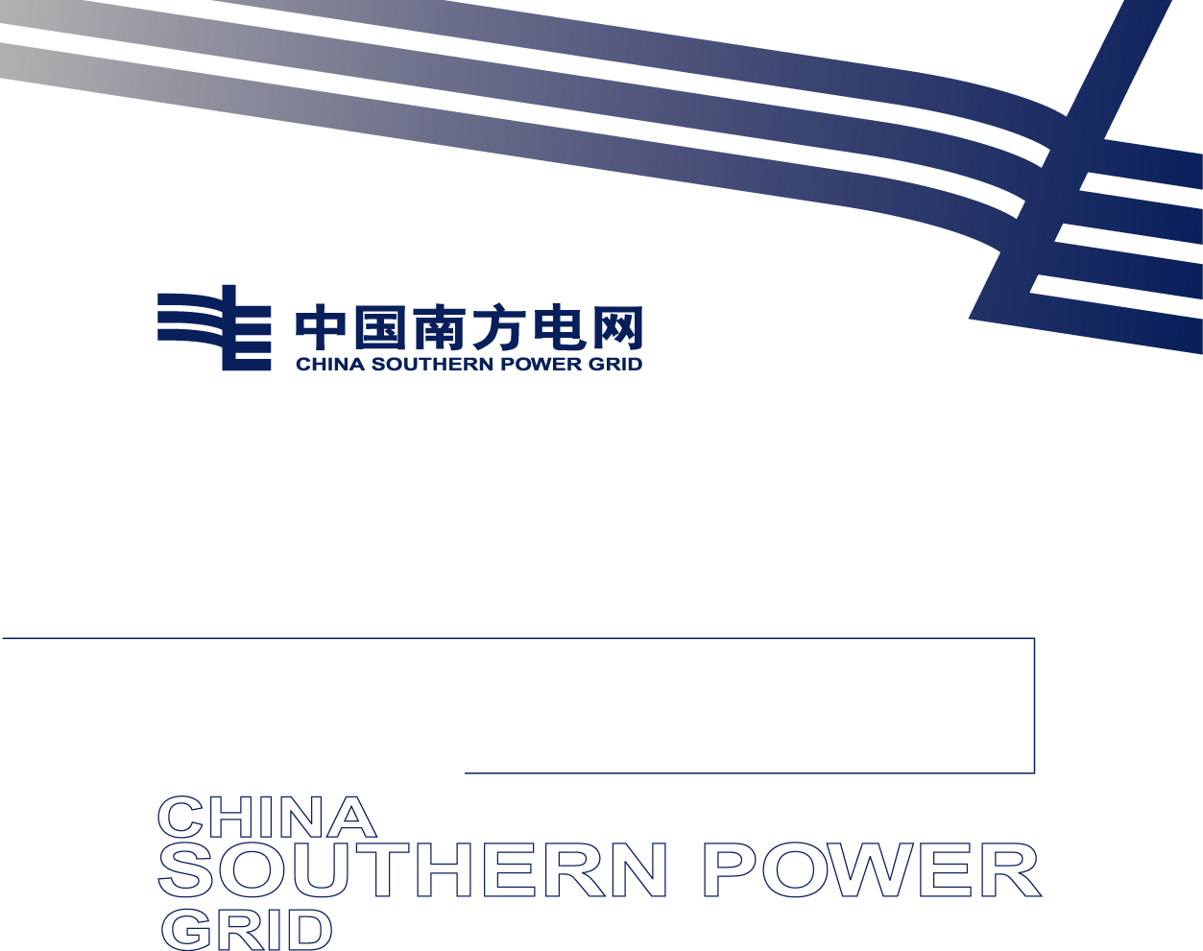
广西南宁五象新区电力应急联动中心零碳示范项目碳中和认证服务项目技术规范书

南宁供电局规划发展部（电网规划中心、战新产业办公室）
2025年9月

目 录
1.总则 1
2.应遵循的主要标准 2
3.项目概述 3
4.范围和内容 3
5.总体要求 3
6.评审与验收 4
7.售后服务 4
8.附件 4

1.总则

一般要求
    - 投标方必须认真阅读本技术条款内容，以免造成投标失败。
    - 本技术规范书主要描述广西南宁五象新区电力应急联动中心零碳示范项目碳中和认证服务项目要求有关事项。
    - 本技术规范书提出的是最低限度的技术要求，并未对一切技术细节作出规定，也未充分引述有关标准和规范的条文。投标方应提供符合本招标技术文件和工业标准的优质产品、服务，认真阅读，逐条准确回答和陈述，必须清楚地说明是否满足本技术规范书的每一项具体要求。如果不满足要求，除在逐条应答时予以说明外，还需以“差异表”的形式另外列出。
    - 投标方应提供满足本技术规范书要求的范围和内容、报价，实施方案必须满足本技术规范的主要要求，否则将被认作没有回答。投标方认为需特殊说明的部分，应附详细的技术资料，否则因评标理解不同而产生的后果由投标方负责。
    - 如果投标方认为本技术条款所描述技术要求等存在不合理性或不明白的，可在响应原要求后陈述相关建议。
    - 投标方也可提出满足本技术规范书要求，且技术先进、成熟、价格合理的其他建议，供招标方选择。
    - 投标方应提供满足本技术规范书要求的完整的服务、工作产品，满足国家及用户提出的有关质量标准要求。所有工作产品必须具有在中国境内的合法使用权。
    - 本技术规范书所使用的标准如与投标方所执行的标准不一致，按较高标准执行。
    - 如果因为无法提供的原因而提供其他产品、服务，投标方应明确说明并提出质量保证承诺。
    - 投标方应对本次投标所有文件保密，不得向其他单位公布或泄漏招标项目的有关信息。
    - 在不超出本技术规范书要求的情况下，投标方应对招标方提出的所有细化要求予以满足。

投标方职责

负责本规范书内所需服务内容，并根据招标方需求细化。

负责零碳示范项目碳中和认证服务的策划、数据核查、报告编制、认证对接等全流程工作推进与执行。

负责针对示范区内所有可能产生温室气体的来源，进行排放源清查与数据收集，量化企业的温室气体排放量。

负责通过购买减排量等方式，抵消零碳示范项目碳排放量（不含电力碳排放，电力碳排放由招标方自行采购绿证）。

负责详细记录碳中和活动的实施过程、结果和影响，编制碳中和报告，包括排放源、排放量、采取的减排措施、抵消做法等详细信息，编制碳中和报告。

负责最终提供的碳中和报告、碳中和证书、减排量购买凭证等全部资料的准确性、合规性及科学性。

投标方自理投标方项目组人员的往返交通、住宿等费用等。

与招标方签订保密协议，遵守招标方的相关保密制度。
1.2.8 投标方（服务商、供应商）按照广西电网公司档案管理要求，根据归档范围负责自“项目准备”至“项目验收”阶段的项目文件收集、整理，并按规定时限向招标方项目负责人移交。

招标方职责

负责提供与本项目有关的项目背景、运营数据、能源消耗记录等基础信息及相关要求。

负责确认投标方提供的企业资质、碳中和认证服务相关业绩经验等。

负责提供满足投标方开展工作所需的基础资料、现场勘查条件等支持。

负责向投标方解释技术规范书中的要求及项目相关补充说明。

配合投标方完成数据核查、现场调研、报告审核等工作，并组织项目验收。

2.应遵循的主要标准
投标方在服务支持工作过程中提供的所有服务、技术支持均应严格遵守相关的法律法规、政策规定以及招标方提出的各项要求，确保投标过程合法合规。投标方应具备招标方所要求的各项资格条件，如企业资质、碳中和认证服务相关业绩经验等。投标方需提供合理的碳中和认证服务方案，包括碳排放核算边界界定、数据核查流程、认证申报流程等方面。具备在碳中和认证领域的专业技术能力：碳排放核算的准确性、碳中和方案的可行性、认证对接的专业性、数据分析与优化能力。确保碳排放核算的科学性、报告编制的规范性、认证流程的顺畅性。具备一定的风险应对能力，对可能出现的风险，如数据缺失、标准更新、认证流程变动等，有切实可行的应对措施和预案。以上内容如有变动，应先征得招标方同意，再开展服务支持工作。

3.项目概述
广西南宁五象新区电力应急联动中心零碳示范项目碳中和认证服务项目，开展零碳示范项目碳中和认证服务，包括碳排放核算、减排量采购等相关服务，最终实现取得碳中和认证证书的目标。

4.范围和内容
投标方按此进行响应并进行分项报价：
序号 | 采购分项 | 内容
1 | 广西南宁五象新区电力应急联动中心零碳示范项目碳中和认证服务项目
1.1 | 碳排放核算服务 | - 边界界定。结合项目实际情况，依据相关标准界定碳排放核算边界（含直接排放、间接排放及其他相关排放源）。  - 数据收集与核查。指导招标方收集项目运营期内能源消耗等相关数据，对数据的真实性、完整性、准确性进行核查验证。
1.2 | 减排量采购服务 | 根据零碳示范项目核算结果，通过购买减排量等方式抵消碳排放（不含电力碳排放），并提供减排量等购买凭证。
1.3 | 碳中和认证 | 1.开展碳中和评估，并提供碳中和报告。  2.开展碳中和认证，并提供碳中和认证证书。

5.总体要求
投标方必须响应并承诺下列要求：

5.1全面理解招标文件：投标方必须仔细研读招标文件，清晰把握招标方的需求、项目范围、技术规格、服务要求等关键内容。

5.2投标方应列出碳中和认证服务总体报价。

5.3资格证明文件完整准确：提供齐全且真实有效的企业营业执照、碳中和认证服务相关业绩，以证明具备参与投标的资格和能力。

6.评审与验收

6.1投标方应负责在3个月内完成碳中和认证服务，并将项目的全部有关材料等文档交付给招标方。

6.2招标方可根据合同及招标书和招标方的有关规定进行修改和补充,经双方确认后形成验收文件作为验收依据。验收评审合格后30日内，若无问题，经双方确认后，签署最终验收文件。

7.售后服务
7.1项目验收通过后投标方无需继续提供免费技术咨询服务。

8.附件

8.1差异表
序号 | 招标文件 |  | 投标文件
序号 | 条目 | 简要内容 | 条目 | 简要内容

8.2投标方需要说明的其它问题

